**Lembar Kerja Kelompok**

|  |  |  |
| --- | --- | --- |
| **Nama & NPM** | **Topik:** | **Tanggal:** |
| **Annas zam zam**  **G1F022013**  **Citra Safira Irawan**  **G1F022021**  **Diajeng Noviana Sari**  **G1F022065** | **FOR dan WHILE** | **28 September 2022** |

**[Nomor Soal 1] Identifikasi Masalah:**

1. Uraikan permasalahan dan variable

Pada minggu materi Percabangan  
       Kelompok Anda telah menghitung IPK menggunakan IF dan Case.   
       Susun kembali kode menghitung IPK tersebut menjadi salah satu dengan FOR atau WHILE!  
       Susun diagram Flowchart dari kode ini.  
      (Asumsi: Masukan dilakukan dengan memasukkan informasi setiap anggota kelompok  
       Masukan mengabaikan nama mata kuliah)

1. Rincikan sumber informasi yang relevan (buku / webpage)

<https://youtu.be/Ij9qLLblxEU>

<https://youtu.be/ORA4JyJMFss>

1. Uraikan dan analisis rancangan solusi yang diusulkan (jika ada).

**package** pratikumsi;

**import** java.util.Scanner;

**public** **class** Nilai {

**public** **static** **void** main(String[] args) {

Scanner datapelajaran = **new** Scanner(System.***in***);

System.***out***.println("Masukan jumlah matkul: ");

**int** pelajaran = datapelajaran.nextInt();

**int** i = 0;

**double** rata2 = 0;

**while** (i < pelajaran) {

Scanner datasemua = **new** Scanner(System.***in***);

System.***out***.println("Masukan nilai mata pelajaran ke " + (i+1)+ " = " );

**double** jumlah = datasemua.nextDouble();

rata2 = (jumlah + rata2)/22;

i++;

}

System.***out***.println("jumlah ipk = " + rata2);

}

}

**[Nomor Soal 1] Analisis dan Argumentasi**

1. Uraikan rancangan solusi yang diusulkan.

-Membuat dan mengubah kode program pada data sebelumnya (IF dan CASE) menjadi suusunan kode program baru (FOR atau WHILE)

-Membuat import java.util.Scanner;

-Menggunakan tipe data int dan double

-Menggunakan while

-Menggunakan out print

1. Analisis solusi, kaitkan dengan permasalahan.

-Membuat dan mengubah kode program pada data sebelumnya (IF dan CASE) menjadi suusunan kode program baru (FOR atau WHILE)

-Import java.util.Scanner; digunakan untuk memanggil import package yang membaca masukan

-Menggunakan tipe data int dan double untuk memasukan nilai

-Menggunakan while untuk mengulang suatu proses blok kode dengan jumlah angka tidak terhitung.

-Out print digunakan untuk melanjutkan pelaksaan program dipernyataan setelah blok melampirkan saat ini atau pernyataan jika diikuti sebuah label

**[Nomor Soal 1] Penyusunan Algoritma dan Kode Program**

1. Rancang desain algoritma atau flowchart

Mulai

inisialisasi

Koreksi while

false

true

if

true

true

Lakukan perintah

true

Incremenr/decrement

selesasi

1. Tuliskan kode program dan luaran
2. Beri komentar pada kode
3. Screenshot/ Capture potongan kode dan hasil luaran

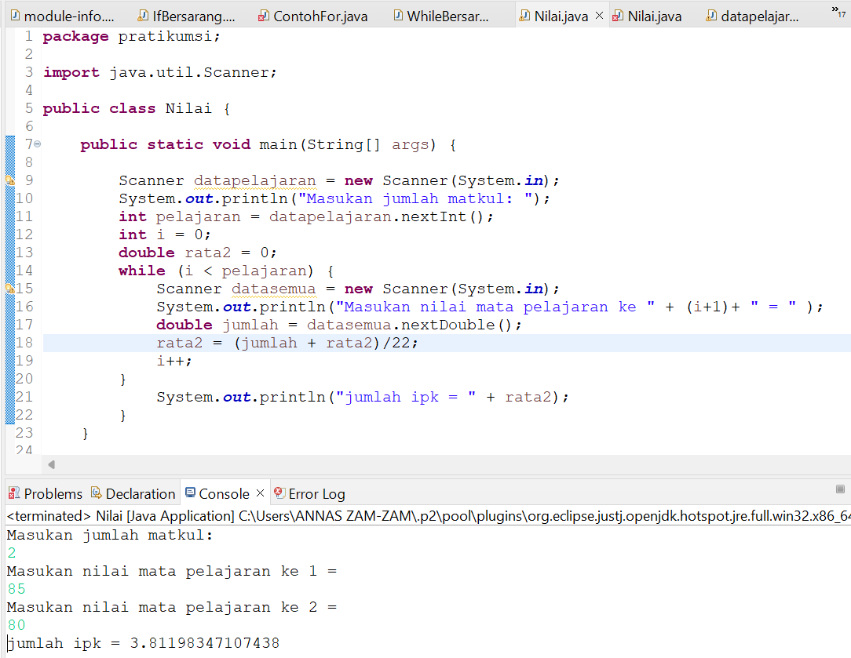

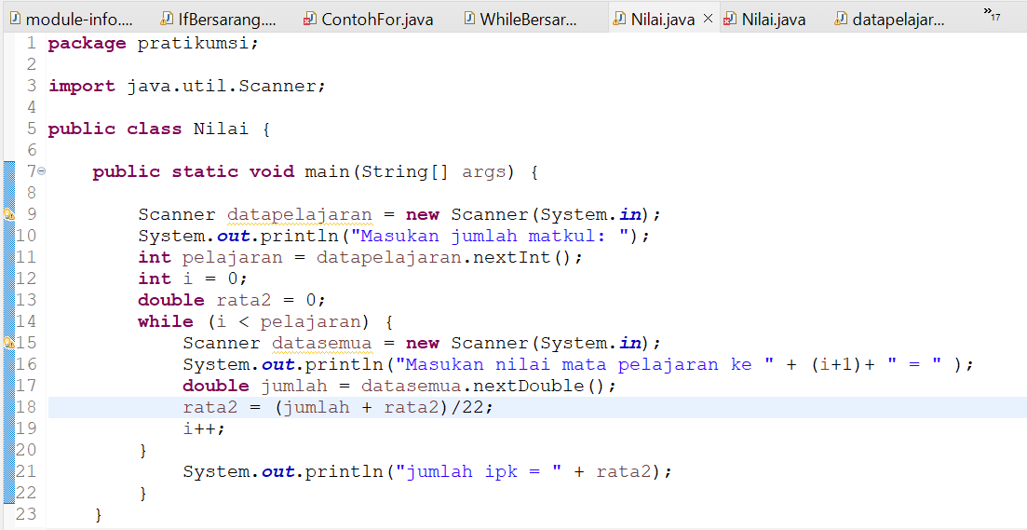

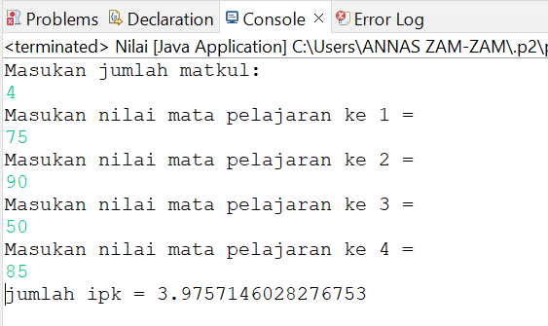

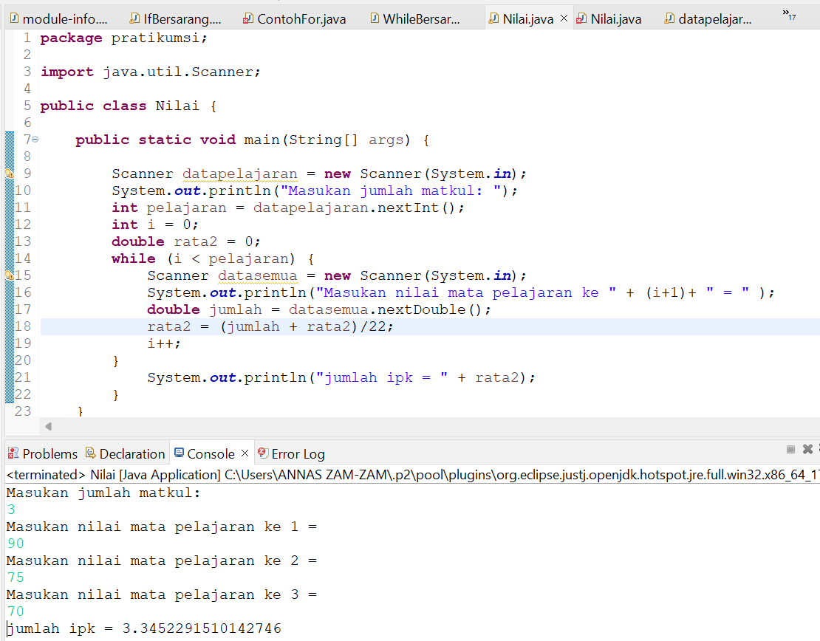

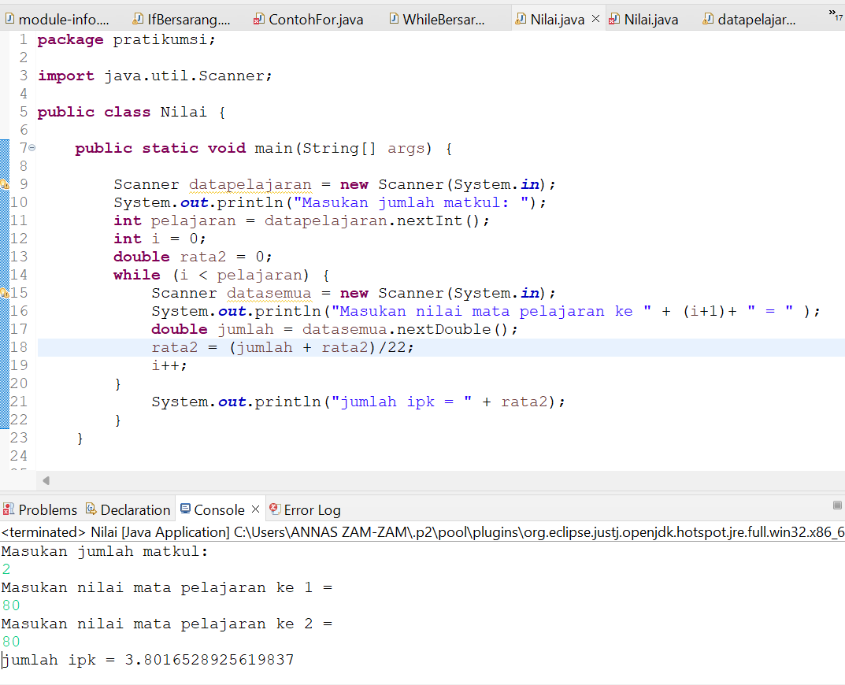

1. Uraikan luaran yang dihasilkan

Luaran yang dihasilkan sudah sesuai dengan program yang disusun, program telah berjalan sesuai dengan permintaan soal yaitu mengubah hitungan ipk dari if dan case menjadi hitungan ipk dari for atau while.

**[Nomor Soal 1] Kesimpulan**

1. **Analisa**
2. Susunlah kesimpulan berdasarkan permasalahan, flowchart, dan kode program!
3. Apakah dasar alasan pengambilan keputusan Anda untuk kasus ini?

Contoh jawaban Analisa:

Pada program itu kami menggunakan import java.util.Scanner; untuk memanggil import package yang membaca masukan pengguna. Lalu menambahkan bentuk kelas public untuk membuat aces modifier dari blok fungsi menjadi public supaya bisa diakses kelas manapun. Tipe data int dan double digunakan untuk memasukkan angka (nilai). Menggunakan while untuk mengulang suatu proses blok kode dengan jumlah angka tidak terhitung. Menggunakan if untuk bilangan dengan kondisi Boolean. Menggunakan Out print digunakan untuk melanjutkan pelaksaan program dipernyataan setelah blok melampirkan saat ini atau pernyataan jika diikuti sebuah label.

**[Nomor Soal 2] Identifikasi Masalah:**

1. Uraikan permasalahan dan variable

Pada minggu materi Operator  
       Kelompok Anda telah menghitung besarnya UKT  dan SPP setiap semester.   
       Susun kembali kode menghitung jumlah UKT dan SPP di setiap semester menggunakan FOR atau WHILE!  
       Susun diagram Flowchart dari kode ini.  
       (Masukan dengan memasukkan informasi setiap anggota kelompok dan memasukkan jumlah semester  
       Luaran dengan menampilkan iuran UKT atau SPP setiap semesternya)

1. Rincikan sumber informasi yang relevan (buku / webpage)

<https://youtu.be/Ij9qLLblxEU>

<https://youtu.be/ORA4JyJMFss>

1. Uraikan dan analisis rancangan solusi yang diusulkan (jika ada).

**import** java.util.Scanner;

**public** **class** datapelajaran {

**public** **static** **void** main(String[] args) {

Scanner datapelajaran = **new** Scanner(System.***in***);

System.***out***.println("Masukan jumlah nama anggota kelompok : ");

**int** keseluruhan = datapelajaran.nextInt();

**for** (**int** i=1;i<=keseluruhan;i++) {

System.***out***.print("Nama : ");

String nama = datapelajaran.next();

System.***out***.print("Prodi : ");

String programstudi = datapelajaran.next();

System.***out***.print("Lulus disemester : ");

**int** semester = datapelajaran.nextInt();

System.***out***.print("UKT : ");

**int** UKT = datapelajaran.nextInt();

System.***out***.print("Uang pangkal : ");

**int** uangpangkal = datapelajaran.nextInt();

**int** JumlahUKT = semester*UKT;

**int** JumlahSeluruh = uangpangkal+JumlahUKT;

System.***out***.println("Total Yang Harus Dibayar : \n" + JumlahSeluruh + "\n\n");

}

}

}

**[Nomor Soal 2] Analisis dan Argumentasi**

1. Uraikan rancangan solusi yang diusulkan.

-Membuat dan mengubah kode program pada data sebelumnya (OPERATOR) menjadi suusunan kode program baru (FOR atau WHILE)

-Membuat import java.util.Scanner;

-Menggunakan tipe data int

-Menggunakan while

-Menggunakan out print

1. Analisis solusi, kaitkan dengan permasalahan.

-Membuat dan mengubah kode program pada data sebelumnya (OPERATOR) menjadi suusunan kode program baru (FOR atau WHILE)

-Import java.util.Scanner; digunakan untuk memanggil import package yang membaca masukan

-Menggunakan tipe data int untuk memasukan nilai

-Menggunakan while untuk mengulang suatu proses blok kode dengan jumlah angka tidak terhitung.

-Out print digunakan untuk melanjutkan pelaksaan program dipernyataan setelah blok melampirkan saat ini atau pernyataan jika diikuti sebuah label

**[Nomor Soal 2] Penyusunan Algoritma dan Kode Program**

1. Rancang desain algoritma atau flowchart
2. Tuliskan kode program dan luaran
3. Beri komentar pada kode
4. Screenshot/ Capture potongan kode dan hasil luaran

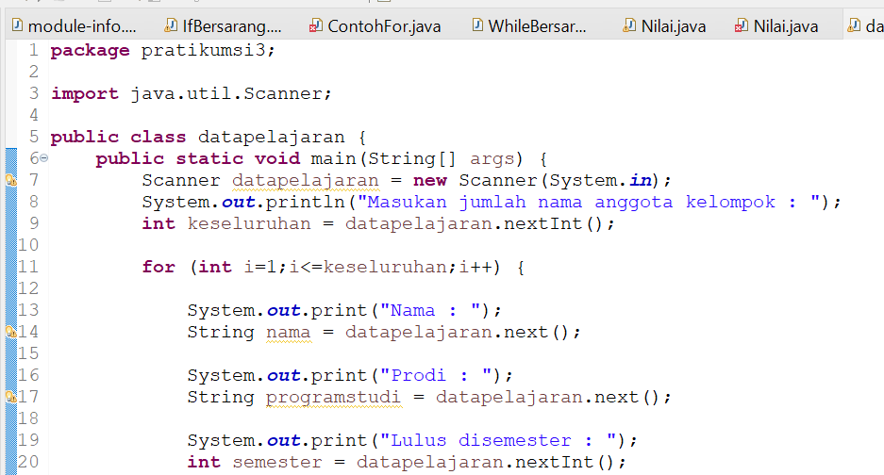

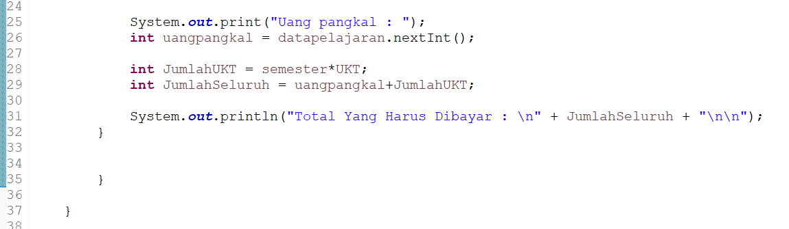

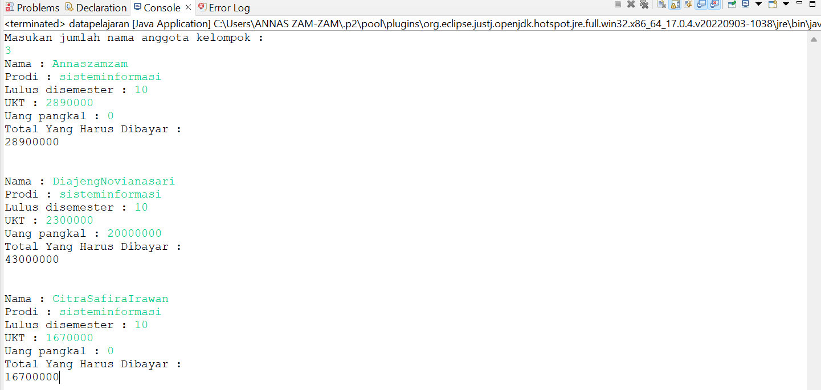

1. Uraikan luaran yang dihasilkan

Luaran yang dihasilkan sudah sesuai dengan program yang disusun, program telah berjalan sesuai dengan permintaan soal yaitu mengubah hitungan spp atau ukt dari operator menjadi hitungan spp atau ukt dari for atau while.

**[Nomor Soal 2] Kesimpulan**

1. **Analisa**
2. Susunlah kesimpulan berdasarkan permasalahan, flowchart, dan kode program!
3. Apakah dasar alasan pengambilan keputusan Anda untuk kasus ini?

Pada program itu kami menggunakan import java.util.Scanner; untuk memanggil import package yang membaca masukan pengguna. Lalu menambahkan bentuk kelas public untuk membuat aces modifier dari blok fungsi menjadi public supaya bisa diakses kelas manapun. Tipe data int digunakan untuk memasukkan angka. Menggunakan while untuk mengulang suatu proses blok kode dengan jumlah angka tidak terhitung. Menggunakan Out print digunakan untuk melanjutkan pelaksaan program dipernyataan setelah blok melampirkan saat ini atau pernyataan jika diikuti sebuah label.

REFLEKSI

Pengalaman yang kami dapat dalam mengerjakan tugas kelompok ini adalah kami dapat memahami dan mengetahui cara penggunaan for atau while. Merancang dan mengubah pemrograman dari percabangan if dan case menjadi for atau while untuk mengetahui nilai ipk. Merancang dan mengubah pemrograman dari operator menjadi for atau while untuk mengetahui jumlah uang spp atau ukt. Dengan tugas ini kami dapat mengerti tentang cara kekompakan, kerja sama dalam berkelompok yang hebat dan lebih meneliti lagi akar dari permasalahan dari kode program ini. Namun pada pengerjaan tugas kelompok kali ini kami mengalami kendala kesalahan penyusunan pada kodingan ini jadi kelompok kami harus mengulang atau merombak kode program yang telah kami buat.